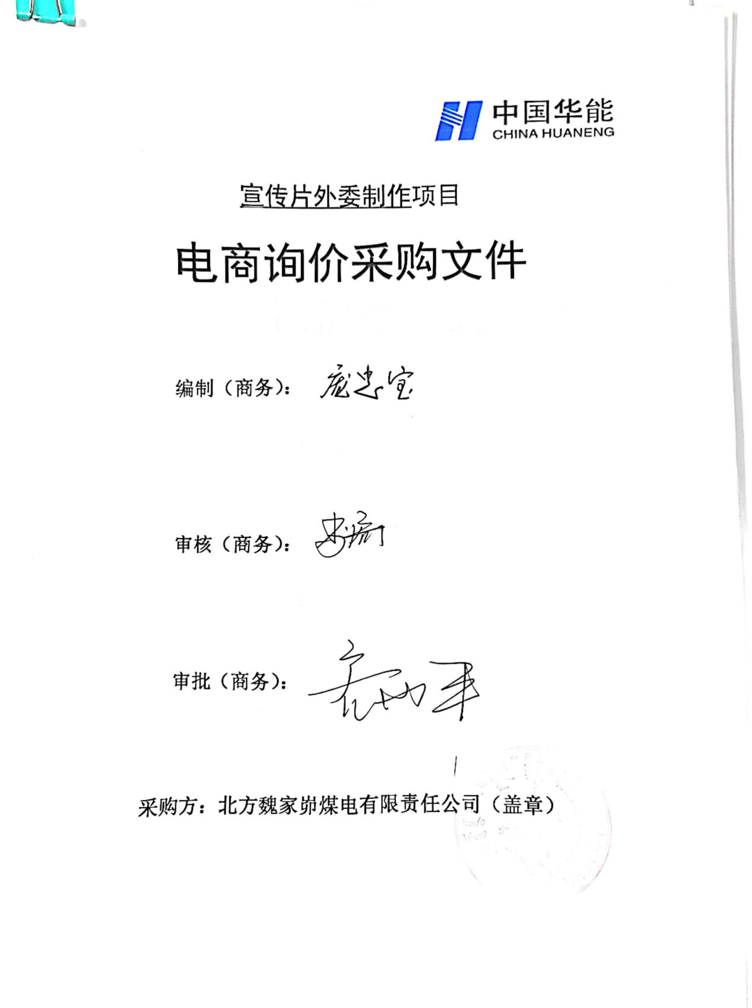

注意事项
供应商报价时凡涉及以下条款均视为无效报价并纳入供应商考评，具体条款如下：
1.供应商单位负责人为同一人或者存在控股、管理关系的；
2.供应商处于人民法院“失信被执行人”名单或工商行政管理机关“严重违法失信企业”名单的；
3.供应商不上传附件（响应文件），上传的文件未加盖本单位公章，上传的资质非原件扫描的。
4.供应商不上传报价清单或报价清单未盖章, 分项报价与总价不一致(计算错误或缺项、漏项、多项)的。
5.供应商无法接受后付款方式。
6.供应商提供的资格、业绩、证明等材料存在造假行为的。
7. 供应商存在上传数据或响应文件的互联网协议地址（IP地址）信息检查一致的。
总目录

第一章 供应商须知
第二章 采购项目概况
第三章 供应商资格要求
第四章 技术规范要求
第五章 报价文件要求(见附件)
第一章 供应商须知
660MW宣传片外委制作项目
电商询价采购文件
条款号 | 条 款 名 称 | 主 要 内 容
1 | 采购名称 | 660MW宣传片外委制作项目
2 | 采购单位 | 项目单位：北方魏家峁煤电有限责任公司
2 | 采购单位 | 地址：内蒙古自治区鄂尔多斯市准格尔旗魏家峁镇
2 | 采购单位 | 联 系 人：高燕妮（商务）
2 | 采购单位 | 联系方式：18947795031（商务）  工作时间：8:30—11:30 14:30—17:30
2 | 采购单位 | 电商询价：  （1）时间：在中国华能集团公司电子商务平台发布信息开始到结束。  （2）地点：中国华能集团公司电子商务平台（http://ec.chng.com.cn）  （3）方式：登录中国华能集团公司电子商务平台自行下载。
3 | 采购范围 | 660MW宣传片外委制作项目，详见第四章技术规范要求。
4 | 服务期限 | 合同签订后接采购方通知 20日内完成。
5 | 询价程序 | (1) 采购方制定询价文件；  (2) 采购方发起电商平台公开询价；  (3) 供应商严格按照询价文件要求编制并按时在线递交响应文件（含符合要求的资质、资格和报价清单等）；  (4) 采购方组织评审；  (5) 采购方确定成交候选人及成交人；  (6) 如对采购文件中有疑问或不明之处，请通过电子商务平台线上澄清功能在规定时间内提出疑问，目前不接受其它形式的答疑澄清。
6 | 报价要求 | (1) 报价方必须按照清单分项报价；  (2) 报价必须含运杂费，并注明有效期；  (3) 缺项、漏项或无分项报价视同报价无效；  (4) 分项报价与总价不一致视为报价无效；  (5) 由于现阶段全国新冠疫情防控形势严峻，请报价方充分评估材料涨价、疫情期间人员工资、开工条件、服务条件，是否制定有效的疫情防控措施方案,未考虑疫情原因导致工程延期、服务滞后、合同无法正常签订、技术响应不到位等，不得随意参与报价，为避免不必要的纠纷，请报价供应商仔细研究后再报价；  (6) 不满足专项资格条件的供应商参与报价将纳入考评。
7 | 电子报价文件递交截止时间 | 电子投标文件递交截止时间：询价公告截止日期止。
7 | 电子报价文件递交方式 | 报价人通过中国华能集团公司电子商务平台在规定日期内进行报价并上传要求的附件。（按照第五章报价文件格式上传符合要求的附件）
8 | 付款方式 | 无法接受后付款方式的供应商不得随意参与报价，否则将纳入考评。
9 | 工期 | 报价方必须满足合同签订后接采购方通知20日内完成，如不能满足严禁参与报价，否则终止合同并纳入供应商考评。
10 | 报价评价原则 | 经评审的最低价法
11 | 合同主要条款 | - 合同范围：660MW宣传片外委制作，具体见技术规范；  - 服务期/工期：合同签订后接采购方通知20日内完成；  - 合同价格：本项目税率为6%，合同承包方式为固定合同总价；  - 合同后付款；  - 付款方式1：服务项目全部完成，采购方验收合格，采购方一次性支付合同总价的100%。；  - 付款方式2：见付款方式1；  其他内容  1.验 收：按照技术部分中要求执行；  2.质 保 期：按照技术部分中要求执行；  3.合同签订：具体合同签订由合同管理部门按照标准模板签订；  4.中标人按付款提供全额的增值税（6%）专用发票；  5.因投标人增值税专用发票开据不合格造成税务稽查中的补税、滞纳金、罚款等，投标人须按税务处罚决定书要求承担全部责任及费用；  注：本项目签订合同时需向北方魏家峁煤电有限责任公司财务预算部交付合同总额的10%作为履约保证金，待项目安全验收合格后退回履约保证金(缴纳履约保证金时请备注项目名称)。

第二章 采购项目概况

一、项目概况
采购方位于内蒙古自治区鄂尔多斯市准格尔旗魏家峁镇，北方魏家峁煤电有限责任公司（以下简称魏家峁煤电公司）。
二、项目名称：660MW宣传片外委制作。
三、项目内容：为加强魏家峁煤电公司党风廉政建设宣传工作，多层次、多角度反映公司近几年来党风廉政建设和反腐败工作成效，需设计拍摄制作公司党风廉政建设专题片。此宣传片需要前期策划、撰稿、拍摄，设备包括航拍、灯光、轨道、摇臂、配音、编辑、动画等。宣传片片长：6—8分钟。
服务期为合同签订后接采购方通知20日内完成。
第三章 供应商资格要求
一、通用条款
1.报价人必须具有中华人民共和国独立企业法人资格；
2.具有良好的银行资信和商业信誉，未处于财产被接管、冻结、破产状态，未处于有关禁止经营的行政处罚期间；
3.单位负责人为同一人或者存在控股、管理关系的不同单位，不得同时参加此次报价；
4.不得处于人民法院“失信被执行人”名单和工商行政管理机关“严重违法失信企业”名单；
5.报价方保障采购方在本次采购中涉及的任何因规定用途而使用的合同、设备、服务和文件等，不受第三方关于知识产权的侵权指控。如果发生任何第三方的侵权指控，采购方不承担任何法律及经济责任，完全由报价方与第三方交涉并使采购方免受由于第三方索赔从法律及经济责任上所造成的损害；
6.不存在上传数据或响应文件的互联网协议地址（IP地址）信息检查一致的情况，否则将视为串通投标并否决其投标；
二、专用条款
1.提供近年（2019年1月1日至今）企业类宣传片拍摄相关的合同业绩至少1份，不足1份为不合格（提供扫描件等证明件）。

第四章 技术规范要求
一、工程服务需求清单一览表

序号 | 工程服务编码 | 项目分项名称 | 分项技术标准 | 实施范围 | 数量 | 单位 | 报价方（元） |  | 工期服务期限 | 实施地点 | 备注
 |  |  |  |  |  |  | 含税报单价 | 含税报总价 | 工期服务期限 | 实施地点 | 备注
1 | 5050400654 | 660MW宣传片外委制作 项目 | 根据华能集团企业VI使用及延展规范和北方公司宣传要求拍摄制作 | 宣传片的策划、撰稿、拍摄、航拍、灯光、轨道、摇臂、配音、编辑、动画等工作 | 1 | 项 |  |  | 合同签订后接采购方通知20天内完成 | 报价方所在地 | 拍摄制作所需设备全部由报价方提供
合 计

二、宣传片制作服务工作内容
服务内容清单
项目：魏家峁宣传片制作项目包含：宣传片的策划、撰稿、拍摄、航拍、灯光、轨道、摇臂、配音、编辑、动画等工作；拍摄片长：6-8分钟；
三、拍摄、制作要求
1.导演
导演须有多年影视指导经验，熟悉电力系统生产经营，能够协调组织专题片全程工作。
2.撰稿
撰稿人需专业文案，熟悉电力行业，必须有过电力行业影视文案经验。
3.拍摄
角度新颖，场面宏大，必须有拍摄制作过相关电力行业大型专题片经验，需专业摄像师、灯光师运作，制作要节奏感强、过渡流畅、自然，色彩柔和。
4.设备
高清摄像机、航拍、摇臂、轨道、灯光、长焦镜头、广角镜头等。
全片由解说、采访同期、动态影像、事件环境背景声、静态资料画面、字幕和音乐音效，以及三维动画视觉特效等多种影音元素有机构成——全片影像及音乐音效节奏张弛有度，根据叙事的内容和情绪，舒缓时，要疏可跑马，紧张时，应密不透风。
5.声音
全片音频指标整体平衡，无爆音、爆表等技术瑕疵。音乐音效与解说、采访同期为烘托关系，除特殊的艺术处理外，避免音乐音效掩盖住解说及采访同期的情况。另，在最终提交的完成版中，音频内容应在左右声道平衡输出；与此同时，再保存一版解说在1声道，采访同期、事件环境背景声、音乐音效在2声道（国际声）的工作版。
具体要求如下（依据GB3174《彩色电视广播》《中央电视台播出技术审查规范》）：
（1）全片要求伴音清晰，饱满圆润，无失真，无噪声干扰，无明显过大过小或时大时小，无明显背景噪声。
（2）控制解说声与背景音乐及现场环境音效的相互比例，避免造成背景音乐及环境音效声音过大导致无法听清解说词的现象。
（3）现场采访要求尽量选择现场噪声小的环境录制，采访人声与现场环境音效的比例也要精心控制，现场噪声过大会导致无法听清采访词。
（4）音乐和环境音效选择运用要与内容相对适宜，不要出现与内容无关的声效和音乐，也不要选择观众太过熟悉的音乐，避免产生节目主题以外的其他联想。
（5）解说员要讲标准的普通话，吐字发音要清楚，不能出现发音错误。解说员应具备国家语委的行业资格标准。
6.画面
全片画面保证1920*1080高清画质。除特殊艺术效果外，保证影像色调准确、镜头运动稳定、画面构图简洁、明暗亮度适中、细节内容丰富、场面调度有序、剪辑节奏明快，避免出现质量低下、内容粗糙、拖泥带水的影像画面。充分运用三维动画的表现方式丰富宣传片展示效果，动画制作要高水平完成，
具体要求如下（依据GB3174《彩色电视广播》《中央电视台播出技术审查规范》）：
（1）视频信号源应符合GB规定的R.G.B分量信号。
（2）满足帧精度编辑要求。
（3）视频校准信号（片头彩条）应采用100/0/75/0标准彩条（即欧洲广播联盟（EBU）制定的，又称为EBU彩条）。
（4）技术标准
重放视频画面在用波形示波器监测时：
全电视信号幅度不大于1V±0.02V；
图象信号幅度最大值不大于0.8V；
图象亮度信号幅度不大于0.77V；
黑电平与消隐电平差标准值为0-0.05V；
字幕峰值电平不大于0.8V；
时码须连续并在引带彩条信号开始点置零。
（5）图像画面稳定，图像清晰，层次丰富，色彩清晰、自然，无杂乱信号（如闪烁、掉色、偏色、拉道、拉毛、波纹、花屏、不同步、噪波大等现象）。正式节目图像中不可出现彩条、彩底。正式节目图像不能出现夹帧、磁迹中断等现象。
（6）镜头推、拉、摇、移和切换等操作使用恰当；构图合理，采光自然，影调适宜。拍摄中尽量使用三角架，避免镜头晃动造成的画面不稳。
（7）拍摄环境要适合主题内容的表现，主体突出。
镜头运用流畅，主体表述清楚。剪接要讲究节奏，强调镜头之间的内在逻辑关系以及与解说词的配合，要让观众看得明白。
片中镜头除了要多次强调某个重要环节，可做适当的重复。通常全片不得多次重复使用同一镜头。
（8）节目中的采访不宜过多，被采访者所讲的内容要切题，不能所答非所问。采访内容集中在与主题、项目相关的问题上。采访过程尽量完整流畅，不要剪切、闪白或闪黑过多。
（9）解说词和画面要配合有序，声画对位。声音和画面的配合要尽量做到同步、协调。
7.字幕及图片、图标：
（1）整个节目的解说词和采访同期声词采用全程加配字幕。要求字幕清晰，准确无误，无错别字、无漏字现象。
（2）节目片头字幕可根据字数多少而自行选择字体和字号。
（3）节目中解说词字幕规定为:位置：画面左下方。
三、服务要求
1.依据本规范工期时间要求和技术要求，进行导演、撰稿、拍摄、航拍、灯光、轨道、摇臂、配音、编辑、动画、音乐合成。
2.提供的产品质量必须有保证，保留版权存档，不得外泄。
3.应按照采购方要求提供合格的增值税专用发票。
四、技术服务和质保期服务要求
1.本技术规范书适用于专题片技术支持的策划、拍摄、制作等方面的技术要求。
2.本规范书提出的是最低限度的技术要求，但并未对一切技术细节做出规定，乙方应保证提供符合本规范和行业标准的优质技术服务。
3.乙方如没有以书面形式对本规范书的条文提出异议，则意味着所提供的服务完全符合本规范的要求,如有异议,应在报价时以“对规范书的意见”或“同规范书的差异”为标题的专门章节中加以详细描述。
4.本规范书所使用的标准如遇与提供的服务执行标准发生矛盾时，应按较高标准执行。
5.本规范书经甲乙双方确认后作为服务合同的技术附件，与合同正文具有同等的法律效力。

